Заключение на проект решения Совета депутатов
Парфинского городского поселения «О бюджете Парфинского
городского поселения на 2018 годи плановый период 2019 и 2020 годов»

от 17 ноября 2017 года

Заключение Контрольно-счетной палаты Парфинского муниципального района (далее – Контрольно-счетная палата) на проект решения Совета депутатов Парфинского городского поселения (далее –проект решения Совета депутатов) «О бюджете Парфинского городского поселения на 2018 год и плановый период 2019 и 2020 годов» подготовлено в соответствии с Бюджетным кодексом Российской Федерации, Положением о Контрольно-счетной палате Парфинского муниципального района, утверждённым решением Думы муниципального района от 30.11.2011 № 78, Положением о бюджетном процессе в Парфинском городском поселении, утверждённым решением Совета депутатов от 29 октября 2013 года N 155 (далее - Положение о бюджетном процессе), Соглашением о передаче полномочий по осуществлению внешнего муниципального финансового контроля от 07.12.2016 № 1.

Общие положения

Проект решения Совета депутатов городского поселения поступил в Контрольно-счетную палату 13 ноября 2017 года (согласно положению о бюджетном процессе не позднее 15 ноября). Перечень и содержание документов и материалов, представленных одновременно с проектом о бюджете, соответствуют требованиям статьи 184.2 Бюджетного кодекса Российской Федерации, пункта 12 Положения о бюджетном процессе.

При подготовке Заключения Контрольно-счетная палата основывалась на соответствии проекта решения «О бюджете Парфинского городского поселения на 2018 год и плановый период 2019 и 2020 годов» (далее – проект решения о бюджете) проекту решения о бюджете муниципального района «О бюджете Парфинского муниципального района на 2018 год и плановый период 2019 и 2020 годов» в части межбюджетных трансфертов, основным направлениям бюджетной и налоговой политики на 2018 год и плановый период 2019 и 2020 годов.
Бюджетная политика Парфинского городского поселения (далее – городское поселение) направлена на адресное решение социальных проблем, на сохранение определенных приоритетов и скорректирована с учетом сложившейся экономической ситуации. Налоговая политика направлена на повышение качества администрирования в целях увеличения налогового потенциала бюджета городского поселения. С 1 января 2018 года на муниципальном уровне предусмотрена отмена неэффективных налоговых льгот по налогу на имущество физических лиц.

Основные показатели социально-экономического развития городского поселения
В основу проекта бюджета городского поселения, в соответствии со ст.169 Бюджетного кодекса Российской Федерации, положен прогноз социально-экономического развития на 2018 год и плановый период 2019 до 2020 годов (далее по тексту - Прогноз) и принимаемые с соблюдением его требований правовые акты муниципального района.

Динамика основных показателей социально-экономического развития городского поселения характеризуется следующими показателями:

( млн. руб.)
Показатель | Отчет 2016 г. | Оценка 2017 г. | Прогноз (базовый)
Показатель | Отчет 2016 г. | Оценка 2017 г. | 2018 г | 2019 г. | 2020 г.
Обрабатывающие производства:  объем отгруженных товаров собственного производства, выполненных работ и услуг собственными силами | 1201,1 | 1251,07 | 1391,11 | 1423,19 | 1471,75
Сельское хозяйство | 38,9 | 41,0 | 43,5 | 45,5 | 47,9
Оборот розничной торговли | 674,44 | 658,69 | 648,29 | 646,01 | 651,06
Оборот общественного питания | 29,2 | 28,4 | 27,8 | 27,4 | 27,3
Объем платных услуг населению | 52,9 | 57,84 | 61,05 | 64,37 | 68,55
Денежные доходы населения | 779,5 | 820,1 | 857,9 | 896,5 | 933,6
Фонд начисленной заработной платы всех работников | 588,0 | 615,0 | 642,2 | 670,2 | 697,3
Численность постоянного населения (среднегодовая) тыс. чел. | 6,84 | 6,73 | 6,62 | 6,52 | 6,42

Согласно пояснительной записке к Прогнозу, его разработка проводилась на основе анализа сложившейся ситуации в экономике городского поселения. Уровень социально-экономического развития городского поселения определяется результатами финансово- хозяйственной деятельности градообразующего предприятия – ООО «Парфинский фанерный комбинат». От него в значительной степени зависит наполнение доходной части бюджета поселения.

Прогнозируется развитие в 2018-2020 годах обрабатывающего производства и сельского хозяйства, увеличение объема платных услуг населению, рост денежных доходов населения и рост фонда оплаты труда.

Отрицательная динамика наблюдается по показателям «оборот розничной торговли», «оборот общественного питания», из года в год снижается среднегодовая численность населения. По-прежнему общая тенденция в демографической обстановке страны находит отражение и в нашем районе.

Основные характеристики бюджета городского поселения

Основные характеристики бюджета Парфинского городского поселения приведены в Таблице № 1:
Таблица № 1 (тыс. рублей)
Показатель | Первоначальные бюджет.  назначения 2017 г | Ожидаем исполнение бюджета  за 2017 год | Проект бюджета
Показатель | Первоначальные бюджет.  назначения 2017 г | Ожидаем исполнение бюджета  за 2017 год | 2018 год |  | 2019 год |  | 2020 год
Показатель | Первоначальные бюджет.  назначения 2017 г | Ожидаем исполнение бюджета  за 2017 год | сумма | в % к ожидаемому исполнению | сумма | в % к предыд.периоду | сумма | в % к предыд. периоду
Доходы | 14714,7 | 19614,9 | 14159,9 | 72,2 | 14417,6 | 101,8 | 14555,2 | 100,9
Расходы | 14714,7 | 36471,0 | 14159,9 | 38,8 | 14417,6 | 101,8 | 14555,2 | 100,9
Дефицит | 0,0 | -16856,1 | 0,0 | х | 0,0 |  | 0,0 | х

Доходы и расходы бюджета поселения на 2018 год прогнозируются в объеме 14159,9 тыс. рублей. К ожидаемому исполнению 2017 года доходы составят 72,2 процента, расходы – 38,8 процента. Имеет место снижение темпов роста доходов и расходов бюджета городского поселения и к первоначальным бюджетным назначениям 2017 года (2018 год - 96,2%), как в очередном финансовом году, так и в плановом периоде 2019 и 2020 годов.
Бюджетные показатели спрогнозированы на 2018-2020 годы без дефицита. Привлечение кредитов кредитных организаций и бюджетных кредитов в бюджет городского поселения не планируется.
Удельный вес условно утверждаемых расходов (расходов, распределение которых будет производиться к началу каждого года планового периода 2019 и 2020 годов) в общем объеме расходов бюджета городского поселения в 2019 году составит 2,5% (340,0 тыс. рублей), в 2020 году – 5,0% (690,0 тыс. рублей) от расходной части бюджета без учета расходов бюджета сельского поселения, предусмотренных за счет межбюджетных трансфертов из других бюджетов бюджетной системы Российской Федерации, имеющих целевое назначение.
Предельный объем муниципального долга установлен на 2018 год в объеме 13318,7 тыс.рублей, 2019 год –13574,3 тыс. рублей, 2020 год – 13704,7 тыс. рублей и не превышает ограничения установленные статьей 107 Бюджетного кодекса Российской Федерации.

Доходная часть бюджета городского поселения.

В соответствии с представленным решением о бюджете общий объем плановых назначений доходной части бюджета городского поселения на 2018 год предусмотрен в размере 14159,9 тыс. рублей, из них объем налоговых и неналоговых доходов составит 13318,7 тыс. рублей или 87,1 процентов к ожидаемому исполнению 2017 года, безвозмездные поступления – 841,2 тыс. рублей или 19,4 процента к ожидаемому исполнению 2017 года. Доходы на плановый период 2019 и 2020 годов предусмотрены в сумме 14417,6 тыс. рублей и 14555,2 тыс. рублей соответственно (Приложение № 1). Объем безвозмездных поступлений составит в 2019 году – 843,3 тыс. рублей, в 2020 году – 850,5 тыс. рублей.
Динамика доходной части бюджета поселения по годам характеризуется следующими данными (Рисунок 1):

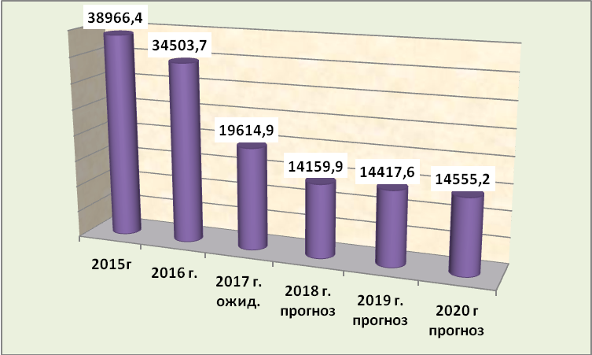
Рис 1. Динамика доходной части бюджета поселения

Снижение доходов бюджета городского поселения, главным образом, обусловлено сокращением субсидий выделяемых бюджету городского поселения с 18195,1тыс. рублей в 2016 году до 647,0 тыс. рублей в 2018 году. Уменьшение по сравнению с 2017 годом обусловлено, главным образом, тем, что в доходах бюджета городского поселения на 2018 год отсутствуют средства на софинансирование расходов по реализации правовых актов Правительства Новгородской области по вопросам капитального ремонта и ремонта автомобильных дорог местного значения (14,0 млн.рублей). Кроме того, на момент формирования проекта решения о бюджете в составе доходных источников отсутствует субсидия на формирование современной комфортной городской среды ( в 2017 году- 2599,8 тыс. рублей).
В соответствии с проектом решения о бюджете городского поселения на 2018 год и на плановый период 2019 и 2020 годов и представленными одновременно с проектом решения материалами, налоговые и неналоговые доходы прогнозируются в 2018 году в сумме 13318,7 тыс. рублей, что составляет 87,1 к ожидаемому исполнению 2017 года (15287,1 тыс. рублей). По сравнению с первоначальными бюджетными назначениями 2017 года в 2018 году прогнозируется рост налоговых и неналоговых доходов на 0,6 процентов.
Безвозмездные поступления прогнозируются в 2018 году в объеме 841,2 тыс. рублей, из них субсидия на формирование муниципального дорожного фонда 647,0 тыс. рублей, субвенция на осуществление первичного воинского учета на территориях, где отсутствуют военные комиссариаты 193,2 тыс. рублей и субвенция на выполнение передаваемых полномочий по определению перечня должностных лиц, уполномоченных составлять протоколы об административных правонарушениях в сумме 1,0 тыс. рублей.
В структуре доходов бюджета городского поселения удельный вес налоговых и неналоговых доходов в 2018 году составляет 94,1 процентов: налоговые доходы 88,4 процента, неналоговые доходы 5,7 процента. Безвозмездные поступления составляют в 2018 году 5,9 процента в общем объеме доходов бюджета городского поселения (рис.2).
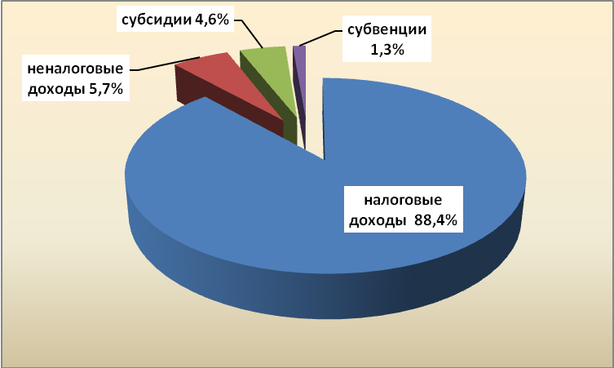

Рис. 2. Структура доходов бюджета городского поселения в 2018 году.

Основным источником формирования налоговых и неналоговых доходов в бюджете поселения в 2018 году и в плановом периоде 2019 и 2020 годов является налог на доходы физических лиц (Приложение 2 к настоящему заключению). Поступление данного доходного источника в очередном финансовом году прогнозируется в сумме 8335,0 тыс. рублей или 89,5 процента к ожидаемому исполнению 2017 года и 100,6 процента к первоначальному бюджету 2017 года (8288,5 тыс. рублей). Удельный вес НДФЛ в общем объеме налоговых и неналоговых доходов 62,6 процента. Норматив отчисления от НДФЛ в бюджет городского поселения – 10 процентов.
Значимую часть в структуре налоговых доходов в 2018 году занимает земельный налог – 2540,0 тыс. рублей или 19,1 процента от объема налоговых и неналоговых доходов. К ожидаемому исполнению 2017 года запланирован рост данного доходного источника до 102,0 процента.
Акцизы по подакцизным товарам, производимым на территории РФ, в бюджете поселения на 2018 год составляют 1203,7 тыс. рублей или 9,0 процентов. К ожидаемому исполнению 2017 года поступление дохода составит 98,8 процента.
Налог на имущество планируется получить в сумме 440,0 тыс. рублей, что составляет 3,3 процента в объеме налоговых и неналоговых доходов 2018 года.
Планирование налоговых доходов осуществлялось на основании прогноза поступлений представленного администратором доходов МИ ФНС №2 по Новгородской области.
Удельный вес доходов от использования имущества, находящегося в государственной и муниципальной собственности составит 5,1 %. Удельный вес доходов от продажи земельных участков, находящихся в государственной и муниципальной собственности, составляет менее 1 процента (рис. 3).

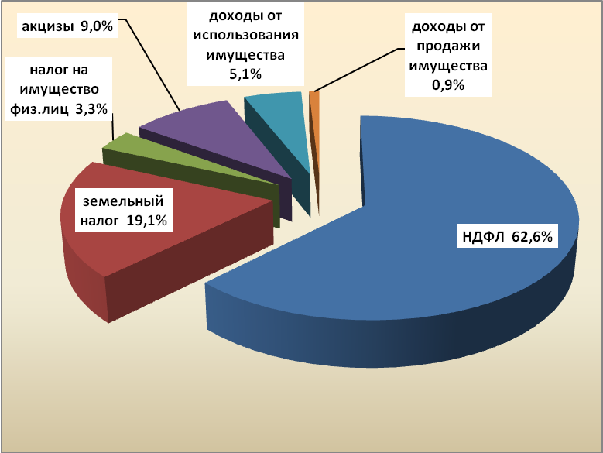

Рис. 3. Структура налоговых и неналоговых доходов в 2018 году.

Расходы бюджета городского поселения

В соответствии с порядком и методикой планирования бюджетных ассигнований бюджета Парфинского городского поселения на 2018 год и плановый период 2019 и 2020 годов, утвержденных постановлением Администрации муниципального района от 01.11.2017 года № 859. Планирование бюджетных ассигнований на исполнение действующих обязательств на очередной финансовый год осуществлялось на основе действующих расходных обязательств текущего финансового года, на исполнение принимаемых обязательств осуществлялось при условии, что бюджетные ассигнования на исполнение действующих обязательств полностью обеспечены доходами на очередной финансовый год.
Бюджетными показателями предусмотрено сохранение расходов на материальные затраты на уровне 2017 года, сохранение принципа формирование бюджетных показателей по расходам в программном формате.
В 2018 году из бюджета городского поселения будут финансироваться 9 муниципальных программ. Расходы на реализацию муниципальных программ на 2018 год составляют 13243,1 тыс. рублей или 93,5 процента от общего объема расходов бюджета городского поселения.
Общий объем расходов бюджета городского поселения на 2018 год прогнозируется в объеме 14159,9 тыс. рублей, на плановый период 2019 и 2020 годов в объеме 14417,6 тыс. рублей и 14555,2 тыс. рублей соответственно (Приложение 3).
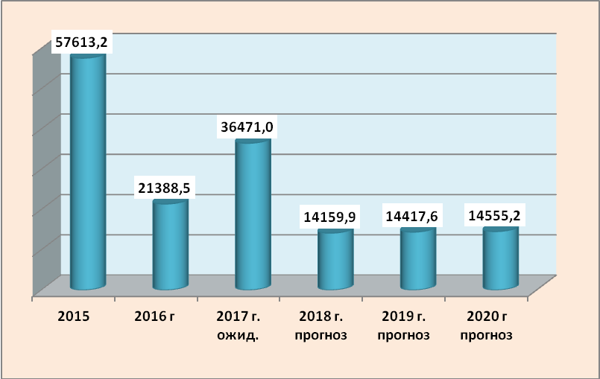
Рис. 4. Расходы бюджета поселения по годам ( тыс. рублей).

К ожидаемому исполнению 2017 года в 2018 году планируется снижение расходов до 38,8 процента, к первоначальному бюджету 2017 года наблюдается снижение до 96,2 процента.
По разделу «Общегосударственные вопросы» на 2018 год запланировано 603,4 тыс. рублей или 85,7 процента к ожидаемому исполнению 2017 года. Уменьшение объясняется тем, что в 2018 году не запланированы расходы на исполнение судебных решений. Объем резервного фонда Администрации Парфинского муниципального района в бюджете поселения определен в объеме 50,0 тыс. рублей ежегодно и не нарушает ограничений, установленных статьей 81 Бюджетного кодекса Российской Федерации (не может превышать 3 процента утвержденного общего объема расходов).
по отрасли «Национальная оборона» предусмотрено 193,2 тыс. рублей или 112,6 процентов к ожидаемому исполнению 2017 года (171,6 тыс. рублей) в связи с увеличением объема субвенций на выполнение государственных полномочий по осуществлению первичного воинского учета;
по отрасли «Национальная безопасность и правоохранительная деятельность» на 2018 год запланированы расходы в сумме 981,2 тыс. рублей или 199,1 процента к ожидаемому исполнению 2017 года. В очередном финансовом году запланированы дополнительные расходы на обустройство четырех источников пожарного водоснабжения в сумме 428,4 тыс. рублей и на обслуживание камер видеонаблюдения в сумме 338,7 тыс. рублей.
по разделу «Национальная экономика» прогноз расходов на 2018 год составляет 2765,7 тыс. рублей, ожидаемое исполнение 2017 года – 20929,9 тыс. рублей, прогнозируется снижение до 13,2 процентов.
Расходы на формирование муниципального дорожного фонда городского поселения запланированы в сумме 1850,7 тыс. рублей ( на 01.11.2017 года 19487,4 тыс. рублей). Источником формирования дорожного фонда на 2018 год являются акцизы по подакцизным товарам 1203,7 тыс. рублей (В 2017 году 1647,5 тыс. рублей) и субсидия областного бюджета 647,0 тыс. рублей (в 2017 году 1307,0). Отчисления от других доходных источников бюджета городского поселения на 2018 год не запланированы. Уменьшение расходов на дорожную деятельность объясняется уменьшением объема акцизов и субсидий планируемых к поступлению в бюджет городского поселения, а также тем, что не предусмотрены средства на софинансирование расходов по реализации правовых актов Правительства Новгородской области по вопросам капитального ремонта и ремонта автомобильных дорог местного значения (14,0 млн. рублей).
Кроме средств муниципального дорожного фонда в 2018 году планируются расходы в сфере территориального планирования и градостроительного зонирования в сумме 490,0 тыс. рублей, на проведение работ по межеванию земельных участков и определению их рыночной стоимости в сумме 425,0 тыс. рублей;
по разделу «Жилищно-коммунальное хозяйство» бюджетные ассигнования на 2018 год прогнозируются в объеме 9160,4 тыс. рублей или 68,3 процента к ожидаемому исполнению 2017 года.
В 2018 году бюджетные средства планируется направить на оплату взносов в фонд капитального ремонта многоквартирных домов муниципального жилищного фонда городского поселения в сумме 519,1 тыс. рублей, 1094,0 тыс. рублей на проведение капитального ремонта муниципального жилищного фонда. Средства в сумме 7391,4 тыс. рублей планируется направить на благоустройство территории Парфинского городского поселения, из них 2750,0 тыс. рублей на бесперебойное освещение улиц городского поселения, 187,8 тыс. рублей на проведение работ по озеленению территории поселения, 281,0 тыс. рублей на содержание братских захоронений, на благоустройство и улучшение внешнего вида территории поселения 3655,8 тыс. рублей. В составе расходных обязательств запланировано обеспечение софинансирования расходов на реализацию мероприятий, направленных на благоустройство дворовых и общественных территорий поселения.
по разделу «Физическая культура и спорт» расходы на 2018 год запланированы в сумме 169,8 тыс. рублей или 36,2 процента к ожидаемому исполнению 2017 года (468,8 тыс. рублей) снижены по сравнению с ожидаемым исполнением 2017 года. Основная причина снижения в том, что в 2017 году были запланированы расходы разработку проектно-сметной документации на привязку готового объекта строительства «Хоккейного корта» в сумме 300,0 тыс. рублей.
По отраслям «Образование», «Культура и кинематография», «Социальная политика» расходы планируются на уровне 2017 года.
В структуре расходов бюджета поселения на 2018 год расходы по разделу «Общегосударственные вопросы» составляют 4,3 процента, «Национальная оборона» - 1,4 процента, «Национальная безопасность и правоохранительная деятельность» -6,9 процента, «Жилищно-коммунальное хозяйство» - 64,7 процента, «Национальная экономика» - 19,5 процента, « Физическая культура и спорт» -1,2 процента. Удельный вес по разделам «Образование», «Культура и кинематография», «Социальная политика» составят менее одного процента.

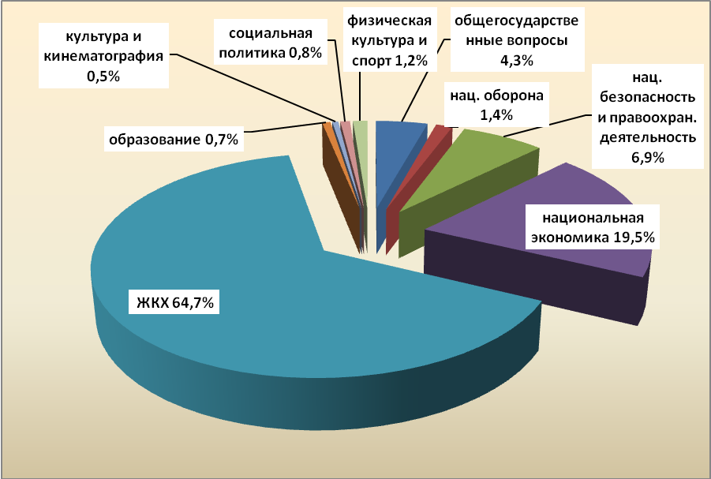
Рис. 5.Структура расходов бюджета поселения в 2018 году.

Иные межбюджетные трансферты бюджету муниципального района на выполнение переданных полномочий поселения рассчитаны в соответствии с установленной методикой. При проведении экспертизы нарушений по данному направлению не установлено.
В соответствии с подпунктом 12 пункта 12 Положения о бюджетном процессе в Парфинском городском поселении одновременно с проектом решения в Контрольно-счетную палату представлены проекты паспортов муниципальных программ. При сопоставлении финансовых показателей в указанных паспортах с бюджетными показателями были установлены расхождения по всем муниципальным программам. Паспорта приведены в соответствие с бюджетными показателями в процессе проведения экспертизы проекта решения о бюджете.
Технические ошибки и недостатки, установленные при проведении экспертизы проекта решения о бюджете, устранены во время ее проведения.

Заключительные положения

Результаты экспертно-аналитического мероприятия, проведенного по проекту бюджета городского поселения на 2018 год и плановый период 2019 и 2020 годов позволяют сделать следующие основные выводы:
формирование бюджетных показателей по расходам бюджета городского поселения осуществлялось с использованием программного формата;
проект бюджета городского поселения сбалансирован без дефицита, как в очередном финансовом году, так и в плановом периоде;
объем резервных средств соответствует требованиям Бюджетного кодекса Российской Федерации и положению о бюджетном процессе в городском поселении;
для обеспечения расходных обязательств потребуется проведение мероприятий, направленных на повышения эффективности бюджетных расходов и качества администрирования доходных источников, формирующих бюджет городского поселения;
представленный на рассмотрение проект бюджета городского поселения на 2018 год и плановый период 2019 и 2020 годы по форме и содержанию соответствует требованиям законодательства, определенным Бюджетным кодексом РФ, Положением о бюджетном процессе в Парфинском городском поселении;
Контрольно-счетная палата муниципального района считает возможным Совету депутатов рассматривать бюджет городского поселения в предложенных проектом параметрах.

Председатель Контрольно-счетной
палаты муниципального района Е.В. Сорокина
Приложение 1

Динамика доходов бюджета Парфинского городского поселения
 |  |  |  |  |  |  |  |  |  | тыс. рублей
 | Факт 2016 года | Ожидаемое исполнение 2017 г. |  |  | Прогноз
 | Факт 2016 года |  |  |  | 2018 год |  |  | 2019 год |  | 2020 год
 | Факт 2016 года | сумма | уд. вес в общем объеме доходов | к % к 2016 году | сумма | уд. вес в общем объеме доходов | к % к ожидаемому исполнению | сумма | в % 2018 году | сумма | в % к 2019 году
Налоговые доходы | 14424,5 | 13451,9 | 68,6 | 93,3 | 12518,7 | 88,4 | 93,1 | 12774,3 | 102,0 | 12904,7 | 101,0
Неналоговые доходы | 2027,7 | 1835,2 | 9,4 | 90,5 | 800,0 | 5,7 | 43,6 | 800,0 | 100,0 | 800,0 | 100,0
Итого налоговые и неналоговые доходы | 16452,2 | 15287,1 | 77,9 | 92,9 | 13318,7 | 94,1 | 87,1 | 13574,3 | 101,9 | 13704,7 | 101,0
Субсидии | 18195,1 | 4155,2 | 21,2 | 22,8 | 647,0 | 4,6 | 15,6 | 647,0 | 100,0 | 647,0 | 100,0
Субвенции | 179,7 | 172,6 | 0,9 | 96,0 | 194,2 | 1,3 | 112,5 | 196,3 | 101,1 | 203,5 | 103,7
Возврат остатков субсидий прошлых лет | -323,3 | 0,0 |  |  | 0,0 |  |  | 0,0 |  | 0,0
Итого безвозмездные поступления | 18051,5 | 4327,8 | 22,1 | 24,0 | 841,2 | 5,9 | 19,4 | 843,3 | 100,2 | 850,5 | 100,9
Всего доходов | 34503,7 | 19614,9 | 100,0 | 56,8 | 14159,9 | 100,0 | 72,2 | 14417,6 | 101,8 | 14555,2 | 101,0

Приложение 2
Структура налоговых и неналоговых доходов бюджета Парфинского городского поселения
 |  |  |  |  |  |  |  |  |  | тыс. рублей
 | Факт 2016года |  | Ожидаемое исполнение 2017 г. |  | Прогноз
 |  |  |  |  | 2018 год |  |  | 2019 год |  | 2020 год
 | сумма | уд.вес в % | сумма | уд.вес в % | сумма | в % к ожидаемому исполнению | уд.вес в % | сумма | уд.вес в % | сумма | уд.вес в %
Налог на доходы физических лиц | 10070,8 | 61,2 | 9314,2 | 60,9 | 8335,0 | 89,5 | 62,6 | 8385,0 | 61,8 | 8435,0 | 61,5
Акцизы по подакцизным товарам | 1666,5 | 10,1 | 1217,7 | 8,0 | 1203,7 | 98,8 | 9,0 | 1349,3 | 9,9 | 1369,7 | 10,0
Земельный налог | 2209,4 | 13,4 | 2490,0 | 16,3 | 2540,0 | 102,0 | 19,1 | 2590,0 | 19,1 | 2640,0 | 19,3
Налог на имущество физических лиц | 477,9 | 2,9 | 430,0 | 2,8 | 440,0 | 102,3 | 3,3 | 450,0 | 3,3 | 460,0 | 3,4
Итого налоговые доходы | 14424,6 | 87,6 | 13451,9 | 88,0 | 12518,7 | 93,1 | 94,0 | 12774,3 | 94,1 | 12904,7 | 94,2
Доходы от сдачи в аренду имущества, находящегося в государственной и муниципальной собственности | 380,8 | 2,3 | 302,8 | 2,0 | 230,0 | 76,0 | 1,7 | 230,0 | 1,7 | 230,0 | 1,7
Прочие поступления от использования имущества, находящегося в государственной и муниципальной собственности | 547,3 | 3,4 | 610,0 | 4,0 | 450,0 | 73,8 | 3,4 | 450,0 | 3,3 | 450,0 | 3,3
Доходы от продажи земельных участков государственная собственность на которые не разграничена и которые расположены в границах поселений | 130,1 | 0,8 | 162,0 | 1,1 | 120,0 | 74,1 | 0,90 | 120,0 | 0,9 | 120,0 | 0,9
Доходы от оказания платных услуг и компенсации затрат государства | 46,6 | 0,3 | 4,0 | 0,0 | 0,0 | 0,0 | 0,0 | 0,0 | 0,0 | 0,0 | 0,0
Штрафы, санкции, возмещение ущерба | 922,8 | 5,6 | 756,4 | 4,9 | 0,0 | 0,0 | 0,0 | 0,0 | 0,0 | 0,0 | 0,0
Итого неналоговые доходы | 2027,6 | 12,4 | 1835,2 | 12,0 | 800,0 | 43,6 | 6,0 | 800,0 | 5,9 | 800,0 | 5,8
Всего налоговые и неналоговые  доходы | 16452,2 | 100,0 | 15287,1 | 100,0 | 13318,7 | 87,1 | 100,0 | 13574,3 | 100,0 | 13704,7 | 100,0

Приложение 3
Оценка расходов бюджета городского поселения по разделам функциональной классификации расходов
в тыс. руб.
Наименование раздела | Первоначальный бюджет  2017 г. | Ожидаемое исполнение 2017 год |  | Прогноз
Наименование раздела | Первоначальный бюджет  2017 г. |  |  | на 2018 год |  |  | на 2019 год |  | на 2020 год
Наименование раздела | Первоначальный бюджет  2017 г. | сумма | уд. вес в % | сумма | уд. вес в % | в % к ожидаемому исполнению | сумма | уд. вес в % | сумма | уд. вес в %
Общегосударственные вопросы | 556,3 | 704,4 | 1,9 | 603,4 | 4,3 | 85,7 | 943,4 | 6,5 | 1293,4 | 8,9
Национальная оборона | 170,7 | 171,6 | 0,5 | 193,2 | 1,4 | 112,6 | 195,3 | 1,4 | 202,5 | 1,4
Национальная безопасность и правоохранительная  деятельность | 231,0 | 492,8 | 1,35 | 981,2 | 6,9 | 199,1 | 559,2 | 3,9 | 559,2 | 3,9
Национальная экономика | 3564,5 | 20929,9 | 57,4 | 2765,7 | 19,5 | 13,2 | 2911,3 | 20,2 | 2506,7 | 17,2
Жилищно-коммунальное  хозяйство | 9490,9 | 13421,0 | 36,8 | 9160,6 | 64,7 | 68,3 | 9352,6 | 64,9 | 9537,6 | 65,5
Образование | 91,0 | 91,0 | 0,2 | 91,5 | 0,7 | 100,5 | 91,5 | 0,6 | 91,5 | 0,6
Культура и кинематография | 24,2 | 74,2 | 0,2 | 74,3 | 0,5 | 100,1 | 74,3 | 0,5 | 74,3 | 0,5
Социальная политика | 117,3 | 117,3 | 0,3 | 120,2 | 0,8 | 102,5 | 120,2 | 0,8 | 120,2 | 0,8
Физическая культура и спорт | 468,8 | 468,8 | 1,3 | 169,8 | 1,2 | 36,2 | 169,8 | 1,2 | 169,8 | 1,2
ВСЕГО РАСХОДОВ | 14714,7 | 36471,0 | 100,0 | 14159,9 | 100,0 | 38,8 | 14417,6 | 100,0 | 14555,2 | 100,0

